最新国家标准《建筑施工安全技术统一规范》GB50870-2013及专项施工方案编制与坍塌事故治理培训班开班

11月21—23日，由广东省建设工程质量安全监督检测总站与中国建筑科学研究院培训中心联合举办的“最新国家标准《建筑施工安全技术统一规范》GB50870-2013及专项施工方案编制与坍塌事故治理培训班”在广东省邮电职业技术学院举行，来自省内各地市、县工程建设工程安全监督站监督人员；监理、施工、设计、设计文件审查等企业、机构主管安全生产的负责人和安全生产管理人员、施工现场安全生产管理人员、项目设计、施工图审查人员等共计六百多人参加了培训。

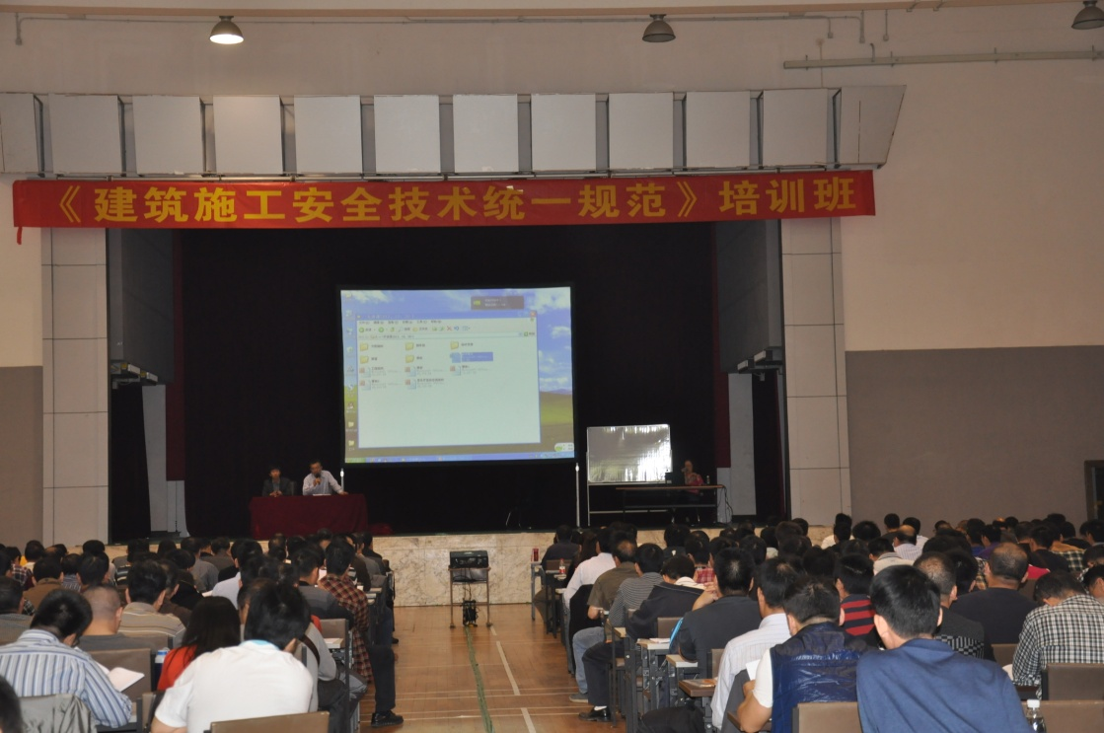

开班前，省总站安全监督管理科副科长李宏林作了简短的发言，赞扬了学员们能在百忙中抽出时间加强业务学习的精神，动员学员们认真学习，并能在今后的工作中加强对新规范的贯彻落实，更好地加强建筑施工安全管理。
培训班邀请了陈红、王群依两位教授分别对《建筑施工临时支撑结构技术规范》和《建筑施工安全技术统一规范》进行为期两天的授课。
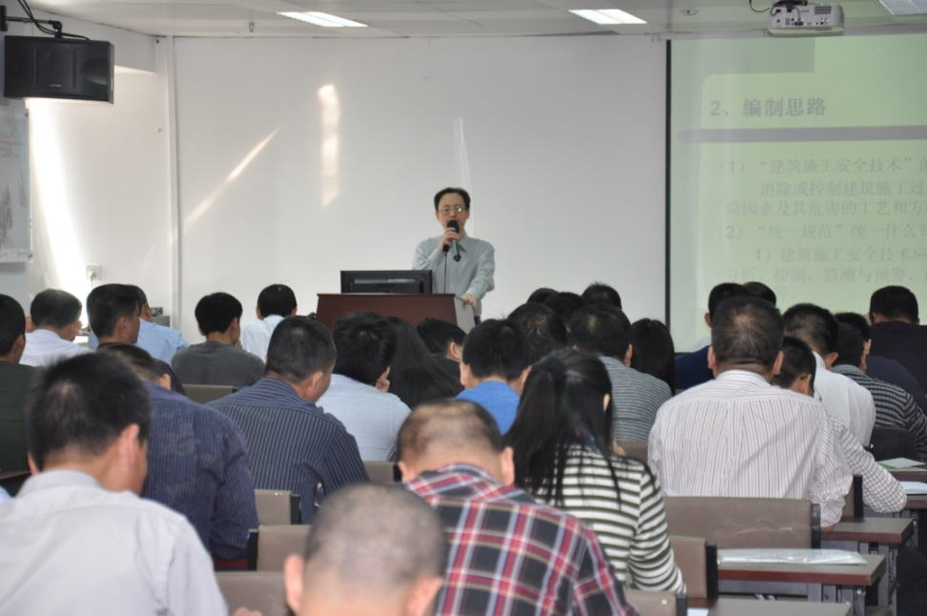
王群依教授对《建筑施工安全技术统一规范》的编制背景、编制思路、总的章节安排进行了讲解，并对一些重要术语和部分条文
的定义、内容进行了解释。陈红教授重点讲解了《建筑施工临时支撑结构技术规范》新增加的内容如悬挑脚手架、满堂扣件式钢管支撑架、满堂扣件式钢管脚手架的相关规范，并以图表的形式形象地说明了脚手架构配件、脚手架荷载效应组合、单双排脚手架计算、脚手架搭设、脚手架通道防护等方面的规范要求。教授们采用书面教材、现场教学及互动、课件下载相结合的形式，生动授课，在短时间内强化了学员们对上述两个标准的学习和理解，得到了学员们的肯定。为了加强宣传，广东省建设工程质量安全检测和鉴定协会还通过网页对以上两个新规范进行信息公布，方便会员单位下载学习，这些都将更好地提升建筑施工安全管理水平。

